# **ENTORNOS DE DESARROLLO - 1º DAM**

# **EXAMEN DE LA UNIDAD DIDÁCTICA 3 - TIPO B**

Primeramente, he forkeado el repositorio proporcionado para el examen y dentro del terminal, en el escritorio, lo he clonado de esta forma:

git clone https://github.com/Lucasprogramyeah01/debug-test-type-b.git

Ya está conectado a mi Github y listo para usar:

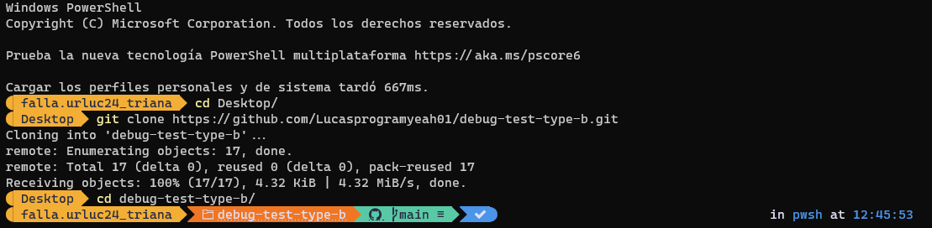

Accedemos a Eclipse, y ahora sí, empezamos el examen:

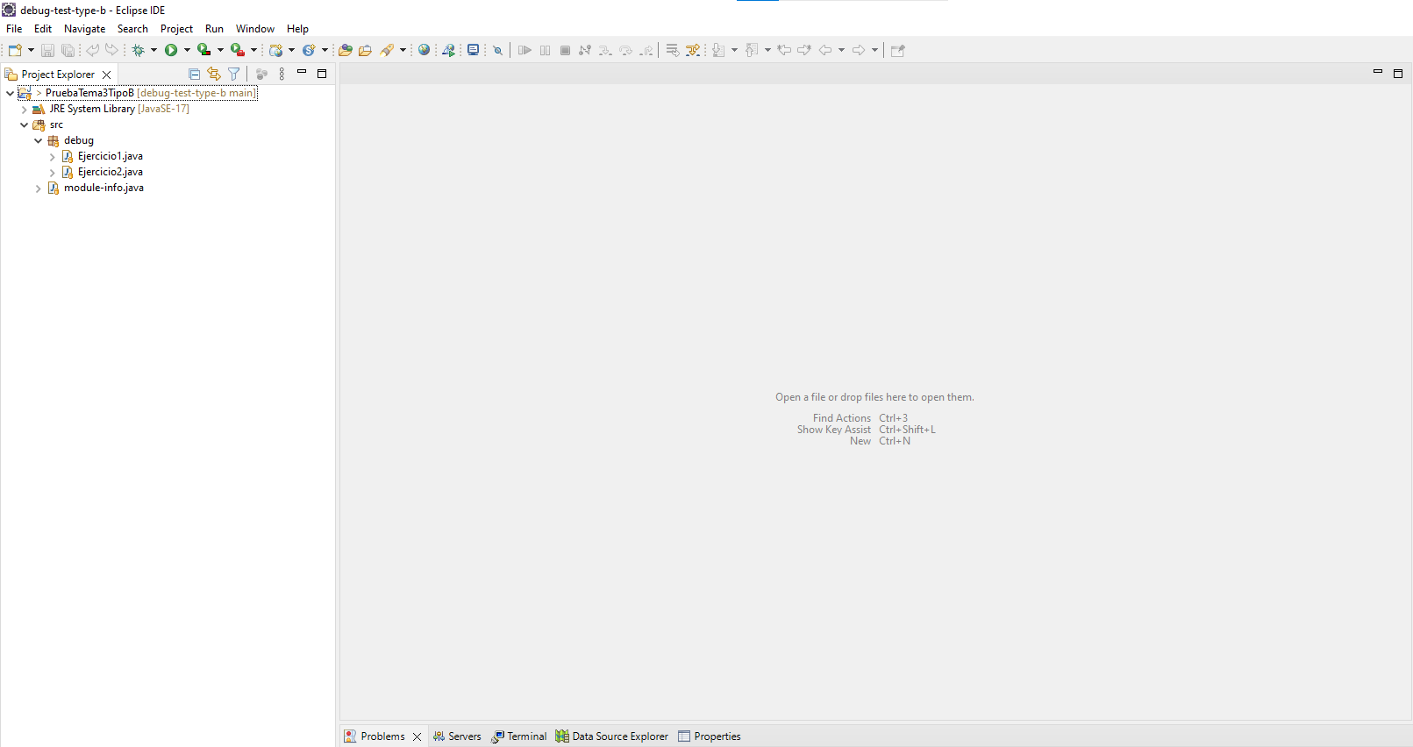

**EJERCICIO 1**

**EJERCICIO 2**

